Жер қатынастары саласында мемлекеттік көрсетілетін қызметтер регламенттерін бекіту туралы
Күшін жойған
Ақтөбе облысы әкімдігінің 2018 жылғы 12 қаңтардағы № 12 қаулысы. Ақтөбе облысының Әділет департаментінде 2018 жылғы 31 қаңтарда № 5885 болып тіркелді. Күші жойылды - Ақтөбе облысы әкімдігінің 2020 жылғы 3 наурыздағы № 81 қаулысымен
Ескерту. Күші жойылды - Ақтөбе облысы әкімдігінің 03.03.2020 № 81 қаулысымен (алғашқы ресми жариялаған күнінен кейін күнтізбелік он күн өткен соң қолданысқа енгізіледі).
Қазақстан Республикасының 2001 жылғы 23 қаңтардағы "Қазақстан Республикасындағы жергілікті мемлекеттік басқару және өзін-өзі басқару туралы" Заңының 27-бабына, Қазақстан Республикасының 2013 жылғы 15 сәуірдегі "Мемлекеттік көрсетілетін қызметтер туралы" Заңының 16-бабы 3-тармағына, Қазақстан Республикасы Премьер-Министрінің орынбасары – Қазақстан Республикасының Ауыл шаруашылығы министрінің 2017 жылғы 4 шілдедегі № 285 "Жер қатынастары саласындағы мемлекеттік көрсетілетін қызметтер стандарттарын бекіту туралы" бұйрығына (нормативтік құқықтық актілерді мемлекеттік тіркеу тізілімінде № 15846) сәйкес Ақтөбе облысы әкімдігі ҚАУЛЫ ЕТЕДІ:
1. Қоса беріліп отырған:
1) "Бүлінген жерлерді қалпына келтіру жобасын келісу және беру" мемлекеттік көрсетілетін қызмет регламенті;
2) "Жер учаскелерінің бөлінетіндігі мен бөлінбейтіндігін айқындау" мемлекеттік көрсетілетін қызмет регламенті бекітілсін.
2. "Ақтөбе облысының ауыл шаруашылығы басқармасы" мемлекеттік мекемесі заңнамада белгіленген тәртіппен:
1) осы қаулыны Ақтөбе облысының Әділет департаментінде мемлекеттік тіркеуді;
2) осы қаулыны мерзімді баспа басылымдарында және Қазақстан Республикасы нормативтік құқықтық актілерінің эталондық бақылау банкінде ресми жариялауға жіберуді қамтамасыз етсін.
3) осы қаулыны Ақтөбе облысы әкімдігінің интернет-ресурсында орналастыруды қамтамасыз етсін.
3. Осы қаулының орындалуын бақылауды өзіме қалдырамын.
4. Осы қаулы оның алғашқы ресми жарияланған күнінен кейін күнтізбелік он күн өткен соң қолданысқа енгізіледі.
Ақтөбе облысы әкімінің  міндетін атқарушы | М. Абдуллин
Ақтөбе облысы әкімдігінің 2018 жылғы 12 қаңтардағы № 12 қаулысымен Бекітілген
"Бүлінген жерлерді қалпына келтіру жобасын келісу және беру" мемлекеттік көрсетілетін қызмет регламенті
1. Жалпы ережелер
1. "Бүлінген жерлерді қалпына келтіру жобасын келісу және беру" мемлекеттік көрсетілетін қызметі (бұдан әрі – мемлекеттік көрсетілетін қызмет) Ақтөбе облысының, Ақтөбе қаласының және аудандардың жергілікті атқарушы органдарымен (бұдан әрі – көрсетілетін қызметті беруші) көрсетіледі.
Құжаттарды қабылдау және мемлекеттік қызмет көрсету нәтижелерін беру көрсетілетін қызметті берушінің кеңсесі арқылы жүзеге асырылады.
2. Мемлекеттік көрсетілетін қызметтің нысаны: қағаз түрінде.
3. Бүлінген жерлерді қалпына келтіру жобасын бере отырып, жазбаша келісу немесе Қазақстан Республикасы Премьер-Министрінің орынбасары – Қазақстан Республикасының Ауыл шаруашылығы министрінің 2017 жылғы 4 шілдедегі № 285 "Жер қатынастары саласындағы мемлекеттік көрсетілетін қызметтер стандарттарын бекіту туралы" бұйрығына (нормативтік құқықтық актілерді мемлекеттік тіркеу тізілімінде № 15846) бекітілген "Бүлінген жерлерді қалпына келтіру жобасын келісу және беру" мемлекеттік көрсетілетін қызмет стандартының (бұдан әрі - Стандарт) 10-тармағына сәйкес мемлекеттік қызмет көрсетуден дәлелді жазбаша бас тарту мемлекеттiк көрсетілетін қызметтің нәтижесі болып табылады.
Мемлекеттік қызмет көрсету нәтижесін беру нысаны: қағаз түрінде.
2. Мемлекеттiк көрсетілетін қызмет үдерісінде көрсетілетін қызметті берушiнiң құрылымдық бөлiмшелерiнiң (қызметкерлерiнiң) iс-әрекеттерінің тәртiбiн сипаттау
4. Стандарттың 9-тармағына сәйкес көрсетілетін қызметті алушы ұсынған құжаттар мемлекеттiк қызметті көрсету жөніндегі рәсімді (iс-әрекетті) бастау үшін негіздеме болып табылады.
5. Мемлекеттiк көрсетілетін қызмет үдерісінiң құрамына кiретiн әрбiр рәсiмнiң (iс-әрекеттің) мазмұны, оның орындалу ұзақтығы:
1) көрсетілетін қызметті берушінің кеңсе қызметкері түскен құжаттарды тіркейді және 1 (бір) күнтізбелік күні ішінде көрсетілетін қызметті берушінің басшысына ұсынады.
Нәтижесі – түскен құжаттарды тіркеу;
2) көрсетілетін қызметті берушінің басшысы түскен құжаттармен танысады және көрсетілетін қызметті берушінің жауапты орындаушысына 30 (отыз) минут ішінде орындауға жолдайды.
Нәтижесі –орындауға жолдайды;
3) көрсетілетін қызметті берушінің жауапты орындаушысы 12 (он екі) күнтізбелік күні ішінде түскен құжаттарды заңға сәйкестігіне қарайды, мемлекеттік көрсетілетін қызмет нәтижесін дайындайды немесе Стандарттың 10-тармағына сәйкес құжаттары толық болмаған жағдайда, мемлекеттік қызмет көрсетуден 2 (екі) жұмыс күннің ішінде дәлелді жазбаша бас тарту туралы жауап дайындайды және көрсетілетін қызметті берушінің басшысына қол қоюға жолдайды.
Нәтижесі – орындау, мемлекеттік қызмет нәтижесін дайындау немесе мемлекеттік қызмет көрсетуден дәлелді бас тарту туралы жауап;
4) көрсетілетін қызметті берушінің басшысы мемлекеттік көрсетілетін қызмет нәтижесіне немесе мемлекеттік қызмет көрсетуден дәлелді жазбаша бас тарту туралы жауапқа 1 (бір) күнтізбелік күні ішінде қол қояды және көрсетілетін қызметті берушінің кеңсесіне жолдайды.
Нәтижесі – мемлекеттік қызмет нәтижесіне қол қою немесе мемлекеттік қызмет көрсетуден дәлелді бас тарту туралы жауап;
5) көрсетілетін қызметті берушінің кеңсе қызметкері 1 (бір) күнтізбелік күні ішінде тіркейді және көрсетілетін қызметті алушыға мемлекеттік көрсетілетін қызмет нәтижесін немесе мемлекеттік қызмет көрсетуден дәлелді жазбаша бас тарту туралы жауабын жолдайды.
Нәтижесі – тіркейді, мемлекеттік қызмет нәтижесін ұсынады немесе мемлекеттік қызмет көрсетуден дәлелді бас тарту туралы жауап.
3. Мемлекеттiк көрсетілетін қызмет үдерісiнде көрсетiлетiн қызметтi берушiнiң құрылымдық бөлiмшелерiнiң (қызметкерлерiнiң) өзара iс-әрекеттерінің тәртiбiн сипаттау
6. Мемлекеттiк қызмет көрсету үдерісіне қатысатын көрсетілетін қызметті берушінің құрылымдық бөлiмшелерінің (қызметкерлерінің) тiзбесі:
көрсетілетін қызметті берушінің кеңсе қызметкері;
көрсетілетін қызметті берушінің басшысы;
көрсетілетін қызметті берушінің жауапты орындаушысы.
7. Мемлекеттік қызмет көрсету үдерісінде қызметті беруші құрылымдық бөлімшелерінің (қызметкерлерінің) арасындағы рәсімдердің (іс-әрекеттердің) реттілігінің сипаттамасы:
1) көрсетілетін қызметті берушінің кеңсе қызметкері түскен құжаттарды тіркейді және 1 (бір) күнтізбелік күні ішінде көрсетілетін қызметті берушінің басшысына ұсынады;
2) көрсетілетін қызметті берушінің басшысы түскен құжаттармен танысады және көрсетілетін қызметті берушінің жауапты орындаушысына 30 (отыз) минут ішінде орындауға жолдайды;
3) көрсетілетін қызметті берушінің жауапты орындаушысы 12 (он екі) күнтізбелік күні ішінде түскен құжаттарды заңға сәйкестігіне қарайды, мемлекеттік көрсетілетін қызмет нәтижесін дайындайды немесе, Стандарттың 10-тармағына сәйкес құжаттары толық болмаған жағдайда, мемлекеттік қызмет көрсетуден 2 (екі) жұмыс күннің ішінде дәлелді жазбаша бас тарту туралы жауап дайындайды және көрсетілетін қызметті берушінің басшысына қол қоюға жолдайды;
4) көрсетілетін қызметті берушінің басшысы мемлекеттік көрсетілетін қызмет нәтижесіне немесе мемлекеттік қызмет көрсетуден дәлелді жазбаша бас тарту туралы жауапқа 1 (бір) күнтізбелік күні ішінде қол қояды және көрсетілетін қызметті берушінің кеңсесіне жолдайды;
5) көрсетілетін қызметті берушінің кеңсе қызметкері 1 (бір) күнтізбелік күні ішінде тіркейді және көрсетілетін қызметті алушыға мемлекеттік көрсетілетін қызмет нәтижесін немесе мемлекеттік қызмет көрсетуден дәлелді жазбаша бас тарту туралы жауабын жолдайды.
4. Мемлекеттік корпорациямен және (немесе) өзге де көрсетiлетiн қызметтi берушiлермен өзара iс-әрекет тәртiбiн, сондай-ақ мемлекеттiк қызмет көрсету үдерісiнде ақпараттық жүйелердi пайдалану тәртiбiн сипаттау
8. "Азаматтарға арналған үкімет" мемлекеттік корпорациясы" коммерциялық емес акционерлік қоғамы (бұдан әрі – Мемлекеттік корпорация) www.egov.kz "электрондық үкімет" веб-порталы немесе www.elicense.kz "Е-лицензиялау" веб-порталы арқылы мемлекеттік қызмет көрсетілмейді.
9. Мемлекеттік қызметті көрсету үдерісінде көрсетілетін қызметті берушінің құрылымдық бөлімшелерінің (қызметкерлерінің) рәсімдердің (іс- әрекеттердің) өзара іс-әрекеттерінің реттілігінің толық сипаттамасы, сондай-ақ өзге көрсетілген қызметті берушілермен және (немесе) Мемлекеттік корпорациямен өзара іс-әрекет тәртібінің және мемлекеттік қызмет көрсету үдерісінде ақпараттық жүйелерді қолдану тәртібінің сипаттамасы осы Регламенттің қосымшасына сәйкес мемлекеттік қызмет көрсетудің бизнес-үдерістерінің анықтамалығында көрсетіледі.
Мемлекеттік қызмет көрсетудің бизнес-үдерістерінің анықтамалығы көрсетілетін қызметті берушінің интернет-ресурсында орналастырылады.
"Бүлінген жерлерді қалпына келтіру жобасын келісу және беру" регламентіне қосымша
Мемлекеттік қызмет көрсетудің бизнес-үдерістерінің анықтамалығы

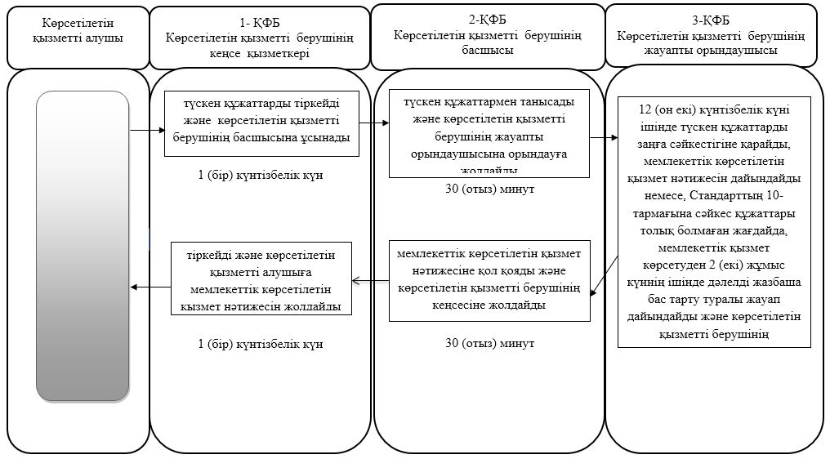

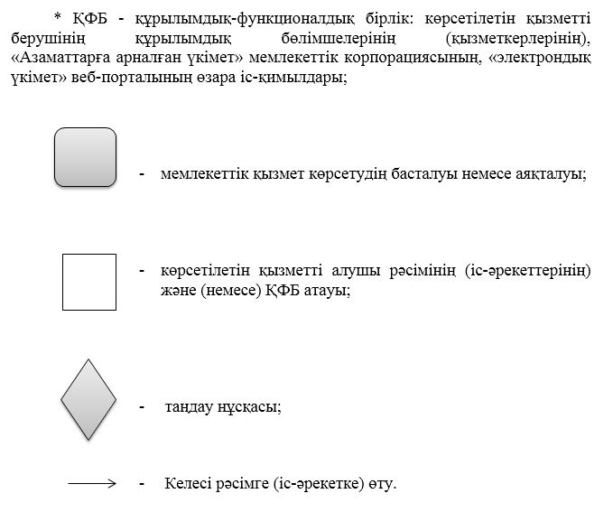

№Ақтөбе облысы әкімдігінің 2018 жылғы 12 қаңтардағы № 12 қаулысымен Бекітілген
"Жер учаскелерінің бөлінетіндігі мен бөлінбейтіндігін айқындау" мемлекеттік көрсетілетін қызмет регламенті
1. Жалпы ережелер
1. "Жер учаскелерінің бөлінетіндігі мен бөлінбейтіндігін айқындау" мемлекеттік көрсетілетін қызметі (бұдан әрі – мемлекеттік көрсетілетін қызмет) Ақтөбе облысының, Ақтөбе қаласының және аудандардың жергілікті атқарушы органдарымен (бұдан әрі – көрсетілетін қызметті беруші) көрсетіледі.
Құжаттарды қабылдау және мемлекеттік қызмет көрсету нәтижелерін беру көрсетілетін қызметті берушінің кеңсесі арқылы жүзеге асырылады.
2. Мемлекеттік көрсетілетін қызметтің нысаны: қағаз түрінде.
3. Жер учаскелерінің бөлінетіндігі мен бөлінбейтіндігін айқындау немесе Қазақстан Республикасы Премьер-Министрінің орынбасары – Қазақстан Республикасының Ауыл шаруашылығы министрінің 2017 жылғы 4 шілдедегі № 285 "Жер қатынастары саласындағы мемлекеттік көрсетілетін қызметтер стандарттарын бекіту туралы" бұйрығына (нормативтік құқықтық актілерді мемлекеттік тіркеу тізілімінде № 15846) бекітілген "Бүлінген жерлерді қалпына келтіру жобасын келісу және беру" мемлекеттік көрсетілетін қызмет стандартының (бұдан әрі - Стандарт) 10-тармағына сәйкес мемлекеттік қызмет көрсетуден дәлелді жазбаша бас тарту мемлекеттiк көрсетілетін қызметтің нәтижесі болып табылады.
Мемлекеттік қызмет көрсету нәтижесін беру нысаны: қағаз түрінде.
2. Мемлекеттiк көрсетілетін қызмет үдерісінде көрсетілетін қызметті берушiнiң құрылымдық бөлiмшелерiнiң (қызметкерлерiнiң) iс-әрекеттерінің тәртiбiн сипаттау
4. Стандарттың 9-тармағына сәйкес көрсетілетін қызметті алушы ұсынған құжаттар мемлекеттiк қызметті көрсету жөніндегі рәсімді (iс-әрекетті) бастау үшін негіздеме болып табылады.
5. Мемлекеттiк көрсетілетін қызмет үдерісінiң құрамына кiретiн әрбiр рәсiмнiң (iс-әрекеттің) мазмұны, оның орындалу ұзақтығы:
1) көрсетілетін қызметті берушінің кеңсе қызметкері түскен құжаттарды тіркейді және 1 (бір) күнтізбелік күні ішінде көрсетілетін қызметті берушінің басшысына ұсынады.
Нәтижесі – түскен құжаттарды тіркеу;
2) көрсетілетін қызметті берушінің басшысы түскен құжаттармен танысады және көрсетілетін қызметті берушінің жауапты орындаушысына 30 (отыз) минут ішінде орындауға жолдайды.
Нәтижесі –орындауға жолдайды;
3) көрсетілетін қызметті берушінің жауапты орындаушысы 12 (он екі) күнтізбелік күні ішінде түскен құжаттарды заңға сәйкестігіне қарайды, мемлекеттік көрсетілетін қызмет нәтижесін дайындайды немесе, Стандарттың 10-тармағына сәйкес құжаттары толық болмаған жағдайда, мемлекеттік қызмет көрсетуден 2 (екі) жұмыс күннің ішінде дәлелді жазбаша бас тарту туралы жауап дайындайды және көрсетілетін қызметті берушінің басшысына қол қоюға жолдайды.
Нәтижесі – орындау, мемлекеттік қызмет нәтижесін дайындау немесе мемлекеттік қызмет көрсетуден дәлелді бас тарту туралы жауап;
4) көрсетілетін қызметті берушінің басшысы мемлекеттік көрсетілетін қызмет нәтижесіне немесе мемлекеттік қызмет көрсетуден дәлелді жазбаша бас тарту туралы жауапқа 1 (бір) күнтізбелік күні ішінде қол қояды және көрсетілетін қызметті берушінің кеңсесіне жолдайды.
Нәтижесі – мемлекеттік қызмет нәтижесіне қол қою немесе мемлекеттік қызмет көрсетуден дәлелді бас тарту туралы жауап;
5) көрсетілетін қызметті берушінің кеңсе қызметкері 1 (бір) күнтізбелік күні ішінде тіркейді және көрсетілетін қызметті алушыға мемлекеттік көрсетілетін қызмет нәтижесін немесе мемлекеттік қызмет көрсетуден дәлелді жазбаша бас тарту туралы жауабын жолдайды.
Нәтижесі – тіркейді, мемлекеттік қызмет нәтижесін ұсынады немесе мемлекеттік қызмет көрсетуден дәлелді бас тарту туралы жауап.
3. Мемлекеттiк көрсетілетін қызмет үдерісiнде көрсетiлетiн қызметтi берушiнiң құрылымдық бөлiмшелерiнiң (қызметкерлерiнiң) өзара iс-әрекеттерінің тәртiбiн сипаттау
6. Мемлекеттiк қызмет көрсету үдерісіне қатысатын көрсетілетін қызметті берушінің құрылымдық бөлiмшелерінің (қызметкерлерінің) тiзбесі:
көрсетілетін қызметті берушінің кеңсе қызметкері;
көрсетілетін қызметті берушінің басшысы;
көрсетілетін қызметті берушінің жауапты орындаушысы.
7. Мемлекеттік қызмет көрсету үдерісінде қызметті беруші құрылымдық бөлімшелерінің (қызметкерлерінің) арасындағы рәсімдердің (іс-әрекеттердің) реттілігінің сипаттамасы:
1) көрсетілетін қызметті берушінің кеңсе қызметкері түскен құжаттарды тіркейді және 1 (бір) күнтізбелік күні ішінде көрсетілетін қызметті берушінің басшысына ұсынады;
2) көрсетілетін қызметті берушінің басшысы түскен құжаттармен танысады және көрсетілетін қызметті берушінің жауапты орындаушысына 30 (отыз) минут ішінде орындауға жолдайды;
3) көрсетілетін қызметті берушінің жауапты орындаушысы 12 (он екі) күнтізбелік күні ішінде түскен құжаттарды заңға сәйкестігіне қарайды, мемлекеттік көрсетілетін қызмет нәтижесін дайындайды немесе, Стандарттың 10-тармағына сәйкес құжаттары толық болмаған жағдайда, мемлекеттік қызмет көрсетуден 2 (екі) жұмыс күннің ішінде дәлелді жазбаша бас тарту туралы жауап дайындайды және көрсетілетін қызметті берушінің басшысына қол қоюға жолдайды;
4) көрсетілетін қызметті берушінің басшысы мемлекеттік көрсетілетін қызмет нәтижесіне немесе мемлекеттік қызмет көрсетуден дәлелді жазбаша бас тарту туралы жауапқа 1 (бір) күнтізбелік күні ішінде қол қояды және көрсетілетін қызметті берушінің кеңсесіне жолдайды;
5) көрсетілетін қызметті берушінің кеңсе қызметкері 1 (бір) күнтізбелік күні ішінде тіркейді және көрсетілетін қызметті алушыға мемлекеттік көрсетілетін қызмет нәтижесін немесе мемлекеттік қызмет көрсетуден дәлелді жазбаша бас тарту туралы жауабын жолдайды.
4. Мемлекеттік корпорациямен және (немесе) өзге де көрсетiлетiн қызметтi берушiлермен өзара iс-әрекет тәртiбiн, сондай-ақ мемлекеттiк қызмет көрсету үдерісiнде ақпараттық жүйелердi пайдалану тәртiбiн сипаттау
8. "Азаматтарға арналған үкімет" мемлекеттік корпорациясы" коммерциялық емес акционерлік қоғамы (бұдан әрі – Мемлекеттік корпорация) www.egov.kz "электрондық үкімет" веб-порталы немесе www.elicense.kz "Е-лицензиялау" веб-порталы арқылы мемлекеттік қызмет көрсетілмейді.
9. Мемлекеттік қызметті көрсету үдерісінде көрсетілетін қызметті берушінің құрылымдық бөлімшелерінің (қызметкерлерінің) рәсімдердің (іс- әрекеттердің) өзара іс-әрекеттерінің реттілігінің толық сипаттамасы, сондай-ақ өзге көрсетілген қызметті берушілермен және (немесе) Мемлекеттік корпорациямен өзара іс-әрекет тәртібінің және мемлекеттік қызмет көрсету үдерісінде ақпараттық жүйелерді қолдану тәртібінің сипаттамасы осы Регламенттің қосымшасына сәйкес мемлекеттік қызмет көрсетудің бизнес-үдерістерінің анықтамалығында көрсетіледі.
Мемлекеттік қызмет көрсетудің бизнес-үдерістерінің анықтамалығы көрсетілетін қызметті берушінің интернет-ресурсында орналастырылады.
"Жер учаскелерінің бөлінетіндігі мен бөлінбейтіндігін айқындау" регламентіне қосымша
Мемлекеттік қызмет көрсетудің бизнес-үдерістерінің анықтамалығы

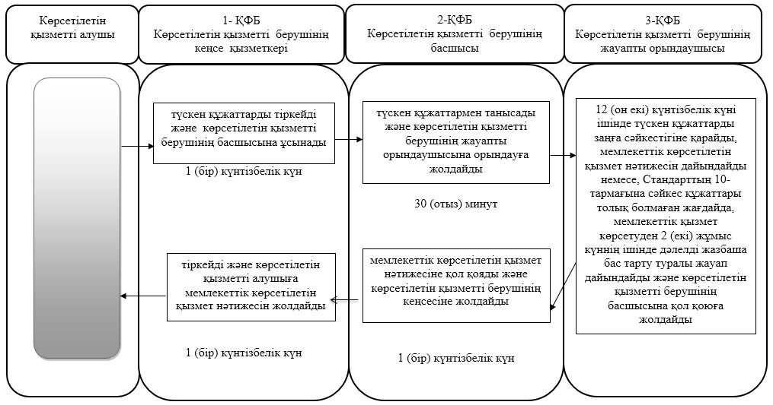

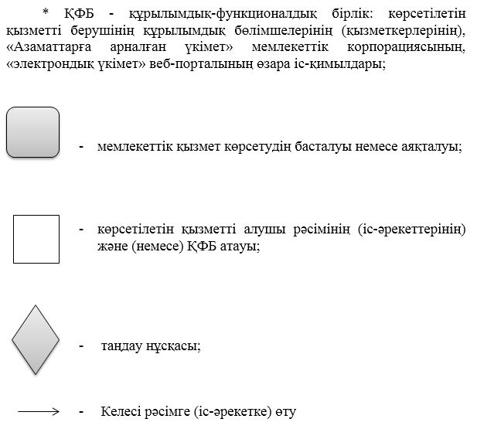

© 2012. Қазақстан Республикасы Әділет министрлігінің «Қазақстан Республикасының Заңнама және құқықтық ақпарат институты» ШЖҚ РМК

